Laboratorios de computación

Salas A y B

z= $\frac{b^{2}-4ac}{2a}$, y= $\frac{-b}{2a}$

|  |  |
| --- | --- |
| *Profesor:* | Claudia Rodríguez Espino. |
| *Asignatura:* | Fundamentos de Programación |
| *Grupo:* | 03 |
| *No de Práctica(s):* | 4 practica. |
| *Integrante(s):* | Axel Javier Rojas Mosqueda. |
|  |  |
|  |  |
| *Semestre:* | 2018-2 |
| *Fecha de entrega:* | 12 Marzo del 2018 |
| *Observaciones:* |  |
|  |  |

CALIFICACIÓN:

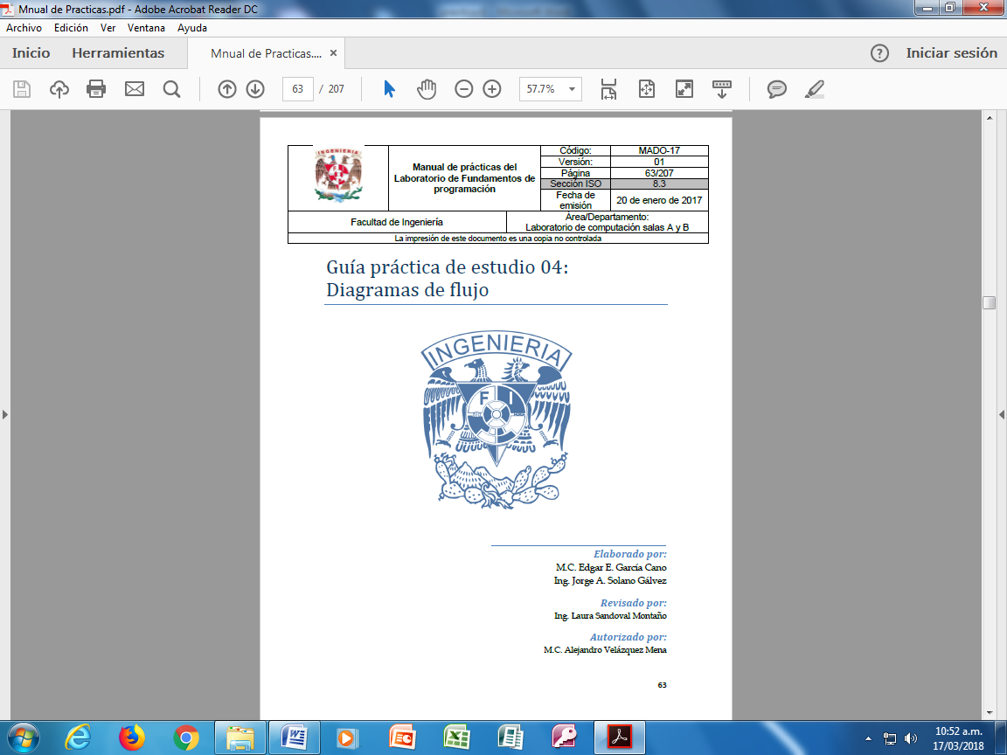

Objetivo:

Elaborar diagramas de flujo que representen soluciones algorítmicas vistas como una serie de acciones que comprendan un proceso.

Desarrollo:

Se realizaron los diagramas de flujo de 4 problemas anteriormente planteados, de los cuales la mayoría ya habían sido diseñados en forma de algorítmica.

Radio de Un Círculo:

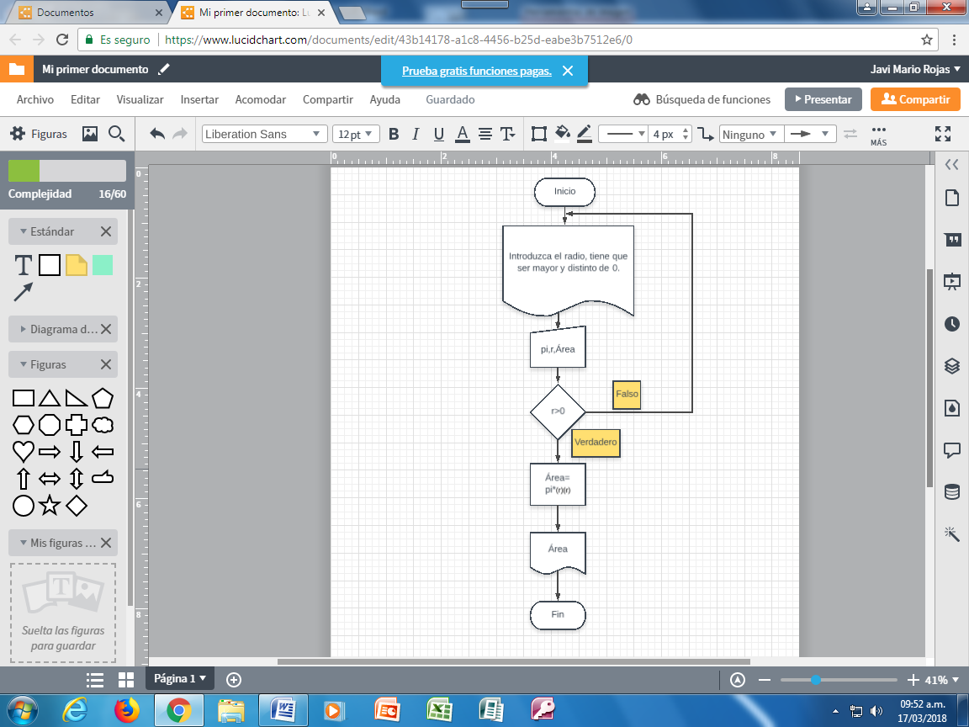

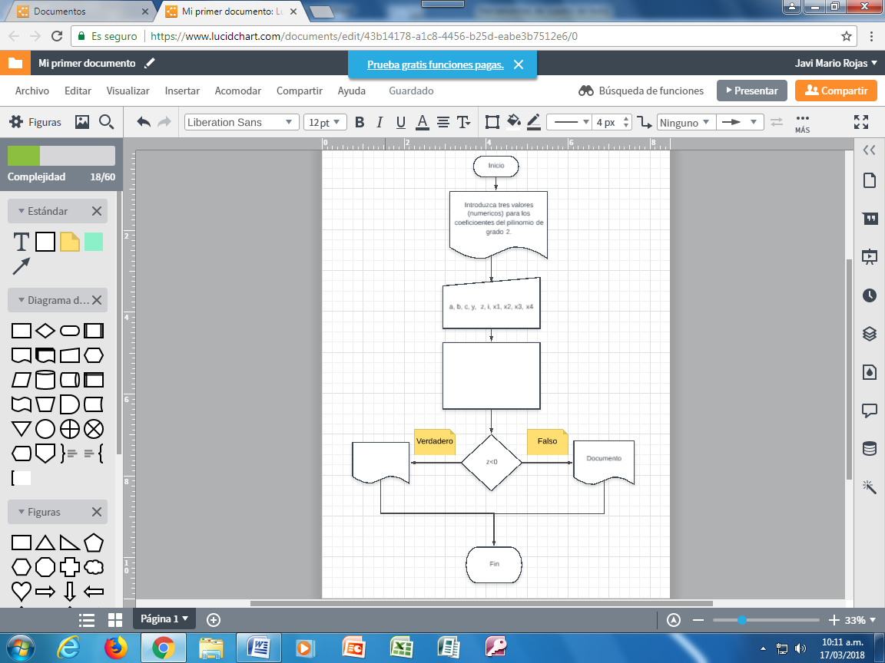Formula general:

z= , y=

x3=y+

x4=y-

x1=y+ i

x2=y- i

Polinomios:

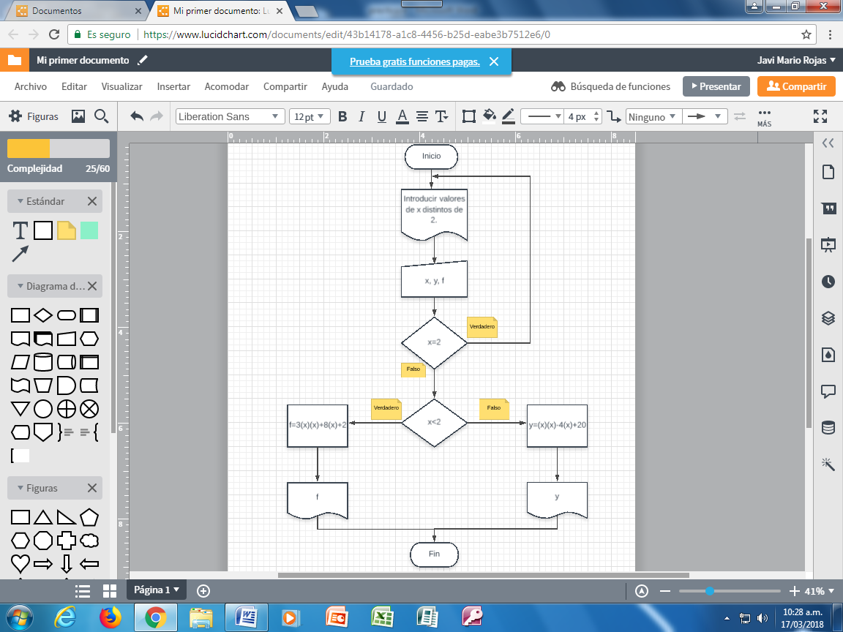

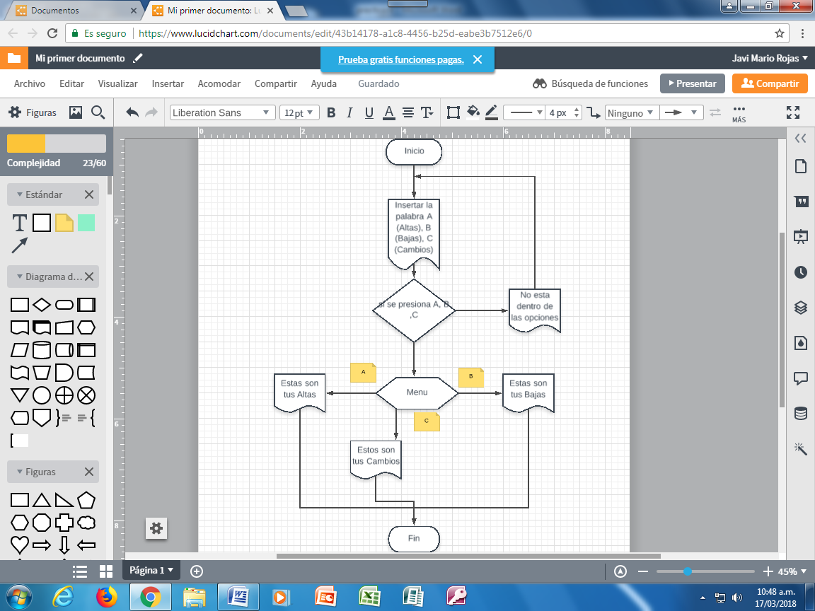Menú:

Falso

Verdad

Conclusiones:

Los diagramas de flujo son la representación grafica de los algoritmos, sin embargo el emplear figuras geométricas con su significado propio en estos diagramas agrega un poco de dificultad, ya que debes de seleccionar las figuras necesarias para que el problema pueda ser resuelto sin demasiada complicación, además de dejar claro el procedimiento a seguir, al igual de lo que se hace para llegar a la solución.